人教版小学二年级下册数学广角练习题
一、判断题
1.小红的手上分别拿着白球和黑球，她左手拿的是白球，右手拿的一定是黑球。（ ）
2.毛毛和平平分别拿着香蕉和梨，毛毛拿的不是香蕉，平平拿的肯定是梨。（ ）
3.公园里有旋转木马、过山车、激流勇进，小方不敢玩过山车，她只能玩旋转木马。（ ）
4.玛丽不是美国人，一定是法国人。（ ）
5.二年级的小雨不是男同学，一定是女同学。（ ）

二．获奖了!
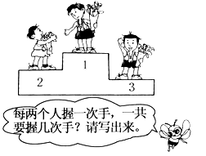
三．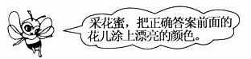
（1）有两件不同的上衣，两条不同的裤子，共有（ ）种不同的穿法。

（2）3个人每两个人握一次手，共握（ ）次手。
（3）用2、3、4摆成不同的两位数，共有（ ）种摆法。
（4）用0、2、4摆成不同的两位数，共有（ ）种摆法。

四．
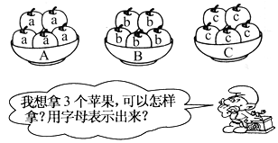

五．
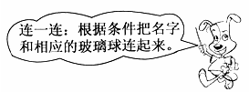
小军的个数比小亮多，小方的个数比小军多，小亮的个数比小方多。
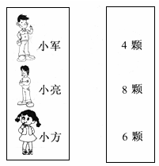
六．
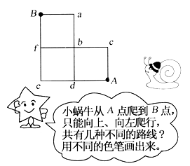
七、思考题
1、
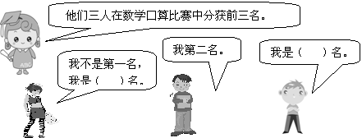
2、甲、乙、丙三位老师分别教语文、数学和英语。
已知：1.每个老师只教一门课。
2.甲上课全用普通话。
3.外语老师是一个学生的哥哥。
4.丙是一位女教师，她比数学老师年轻。
请问三位老师各教什么课?

3、有香蕉、苹果、橘子三种水果。小刚说：“每人只吃一种水果，我不吃橘子。”小林说：“我既不吃苹果，也不吃橘子。”猜一猜他们三人各吃什么水果？

4.请根据甲、乙、丙三人说的话判断他们年龄的大小。
（1）甲：我比乙大3岁；
（2）乙：我比丙小2岁；
（3）丙：我比甲小1岁。
判断（ ）＞（ ）＞（ ）
5、 有语文、数学和品德与生活三本书，小红、小丽和小刚各拿一本。小红拿的是语文，小丽拿的不是数学书，请猜一猜小刚拿的是（ ）书，小丽拿的是（ ）书。

6、欢欢、乐乐和笑笑是三只可爱的小狗。体重分别是7千克、5千克、9千克。乐乐比欢欢重，笑笑最轻。你能写出他们的名字吗？

7）小冬、小雨和小伟三人分别在一、二、三班，小伟是三班的，小雨下课后去一班找小冬玩。小冬和小雨各是几班的？

8、森林里的小鹿、熊猫、小羊、猫和小兔分到了新房子。小鹿说：猫在我的左边。
小羊说：我家的左边是熊猫家，右边是小兔家。
小兔说：右数第3家就是我家。
你能帮他们找到各自的新家吗？说说你是怎样想的？

9、在下图的方格中，每行每列都有1——4四个数并且每个数在每行每列只出现一次。B应该是几？
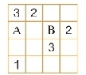
10、在图中的方格中，每行每列都有1——4这四个数，并且每个数在每行每列都只出现一次。B、C各是几？其他方格里的数是多少？
